14.04.2020 Езв-82
Урок української мови. Тема: Прикметник. Відмінкові закінчення прикметників.
Інструкція до вивчення теми уроку
- Ознайомтеся з теоретичним матеріалом уроку.
- Запишіть основні положення до зошита.
- Виконайте практичне завдання.
- Виконайте тести для самоперевірки.

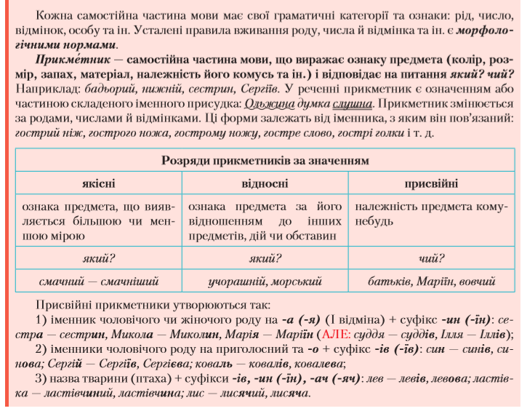
Теоретичний матеріал до уроку
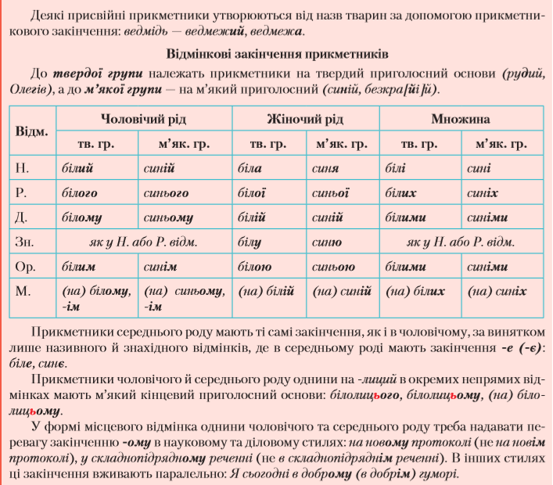
Практичне завдання
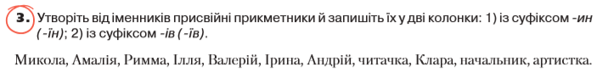
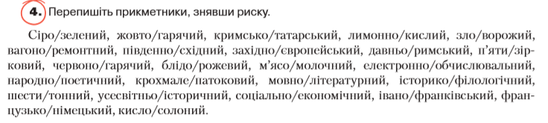

Тести для самоперевірки
(на вибір одного із варіантів)
1 варіант. Виконайте он-лайн тести, перейшовши за посиланням
https://onlinetestpad.com/ua/testresult/49734-suchasna-ukrainska-mova?res=hlpqnm2slatc4

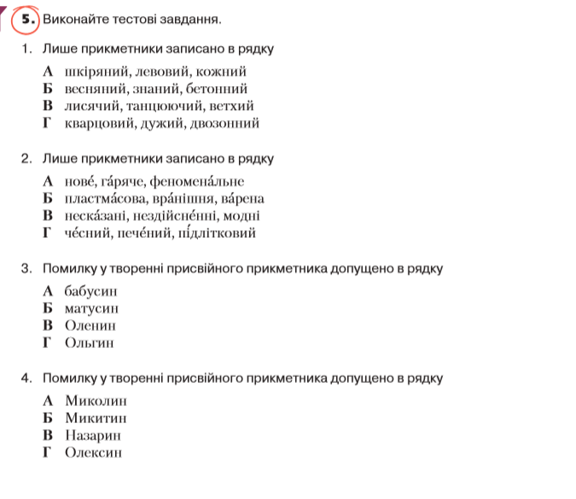
2 варіант. Виконайте тести.
